**KŘÍŽOVKA PAVOUČKA DUHÁČKA**

**22.dubna každý rok slavíme jeden ekologický svátek.**

**Víte jaký? Prozradí Vám to naše tajenka.**

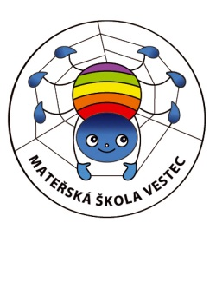

|  |  |  |  |  |  |  |  |  |  |  |  |  |  |
| --- | --- | --- | --- | --- | --- | --- | --- | --- | --- | --- | --- | --- | --- |
|  |  | **1.** |  |  |  |  |  |  |  |  |  |  |  |
|  |  |  | **2.** |  |  |  |  |  |  |  |  |  |  |
|  |  | **3.** |  |  |  |  |  |  |  |  |  |  |  |
|  |  | **4.** |  |  |  |  |  |  |  |  |  |  |  |
|  |  |  | **5.** |  |  |  |  |  |  |  |  |  |  |
|  |  |  |  | **6.** |  |  |  |  |  |  |  |  |  |
| **7.** |  |  |  |  |  |  |  |  |  |  |  |  |  |

1.Včely nám dávají….. 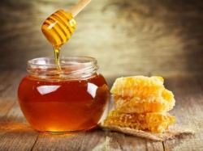 5.Mládě ovce domácí je…..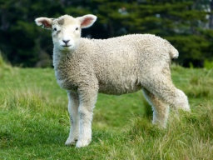

2.Mládě prasete domácího je…..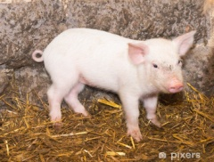 6.Kráva nám dává….. 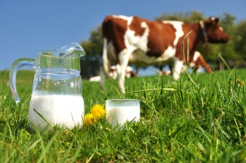

3.Ovce nám poskytuje….. 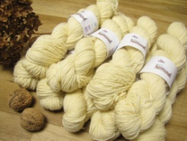 7.Mládě klisny je….. 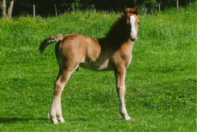

4.Mládě kozy domácí je….. 